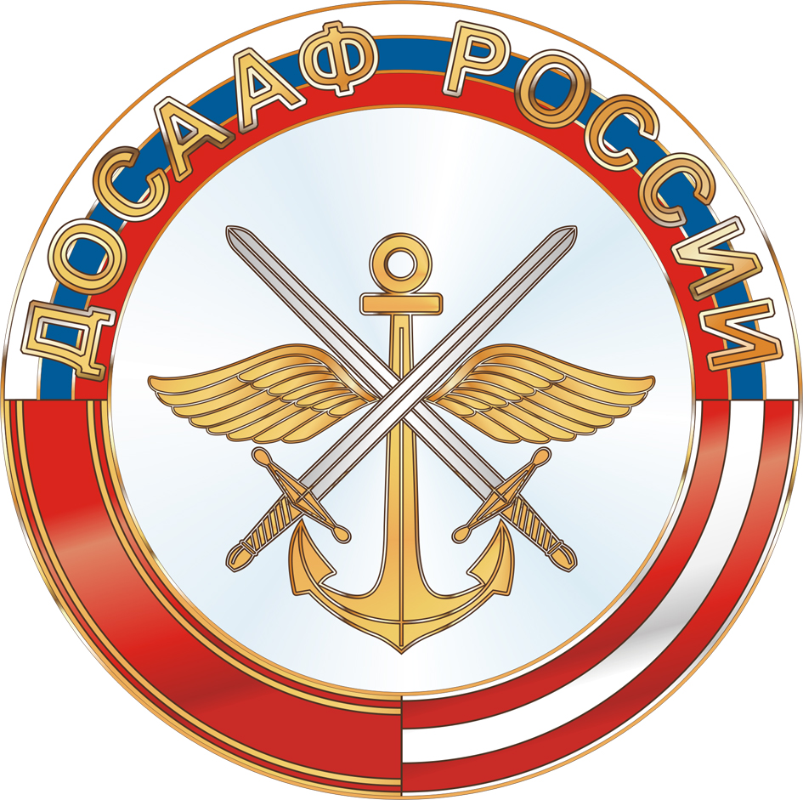
Профессионально образовательное учреждение «Челябинская школа специальной подготовки» Регионального отделения Общероссийской общественно - государственной организации
«ДОСААФ России» Челябинской области»

ПОУ
«ЧШСП РО ДОСААФ России» Челябинской области

Лицензия на осуществление образовательной деятельности
серия 74Л02 №0001304 рег. № 12159 от 25.01.2016 года

 | Курс подготовки матросов спасателей | Подготовка и сдача квалификационного экзамена |  | 5000 руб.
 | Курс подготовки судоводителей маломерных судов | Типы судов:
 |  | Маломерное моторное судно (катер, моторная лодка) |  | 3 000 руб.
 |  | Гидроцикл |  | 4000 руб.
 |  | Районы плавания:
 |  | Внутренние воды РФ | 2000 руб.
 |  | Внутренние водные пути РФ | 3000 руб.
 |  | Внутренние морские воды и территориальное море РФ | 4000 руб.
Условия приема для обучения по программе подготовки матросов-спасателй, судоводителей маломерных судов

Возраст -18 лет;
Годный по состоянию здоровья к работе на воде (для матросов-спасателей), к управлению маломерными судами (для судоводителей).

Мы рады сотрудничать с Вами!

ПОУ « ЧШСП РО ДОСААФ России Челябинской области» ждет всех желающих по адресу:
ул. Евтеева 6. тел. 260-12-00; 260-24-04; 237-43-08
Email:nou_rosto@mail.ru

